Батарея аккумуляторная Panasonic LC-R127R2P1

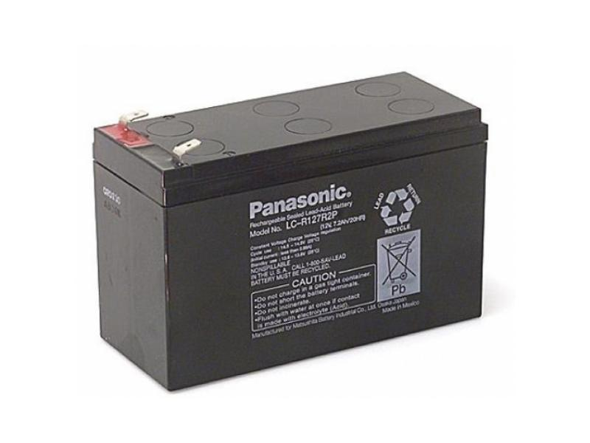

**Технические характеристики**

Страна - Япония

Название - Panasonic LC-R127R2P

Напряжение, В - 12

Емкость, Ач - 7,2

Длина, мм - 151

Ширина, мм - 64,5

Высота, мм - 94

Высота с клеммой, мм - 100

Вес, кг - 2,5

Срок службы, лет - 5

Гарантия, мес. - 12

Тип вывода - Spade, 250" (6.3мм)

Применяется в ИБП – APC 500, 650, 700